花蓮縣 明廉 國民小學十二年國教校訂(彈性學習)課程教學設計
校訂課程或  領域/科目 |  | 校訂課程/閱讀萬花筒 |  | 教學設計者 | 吳雅崝
年級/班/人數 |  | 二年級一班27人 |  | 總節數/分鐘 | 1節
單元名稱 |  | 生動活潑說故事---我會說一說
主題/專題/議題 |  |  | 第一類主題 □專題 □議題 或□第四類其他
總綱核心素養 |  |  | 學習目標
B1符號運用與溝通  表達 |  |  | 1.能仔細觀察圖片並以正確的發音回答老師提問。  2.能專心聆聽他人發言。  3.能依據提問單以完整句子回答提問。
達成學習目標(號) | 教 學 活 動 |  |  |  |  | 評 量
學習目標1  學習目標2  學習目標3 | -第一節-  一、教學前準備  1.單幅圖片檔案  2.問題提問單  二、引起動機  1. 以投影機展示圖片並請小朋友仔細觀察。  三、發展活動  活動一：我會看圖說一說  1.請幾位小朋友自由發表從圖片中看到了什麼？  請用不超過五句話來完成表達。  2.老師將小朋友發表內容重點式寫在黑板上。  3.運用不同顏色粉筆標記同學發表內容，如以紅色標記『人』、以黃色標記『地』、以橘色標記『事』、以藍色標記『物』等。  活動二：我會依據提問單彙整訊息  - 揭示提問單並請小朋友對照板書內容是否有未言明之處。  ◎弟弟什麼時候去？誰帶他去？他們去什麼地方？他們去那兒做什麼？  ◎弟弟看到什麼？他想怎樣？他跟奶奶說怎什麼？  ◎弟弟聽了奶奶的話後感到怎麼樣？  2.提示參考字詞，引導小朋友將參考字詞加入圖片故事中。  ◎參考字詞：超級市場、太胖、冰淇淋、失望  如： 奶奶帶弟弟去超級市場買東西。  奶奶不讓弟弟冰淇淋，弟弟很失望。  因為弟弟太胖，所以奶奶不讓他買冰淇淋。 |  |  |  |  | 參與態度  口語評量  口語評量

附錄
花蓮縣花蓮市明廉國民小學 107 學年度
十二年國教校訂(彈性學習)課程教學相關照片(例：共備、上課和作品等等）
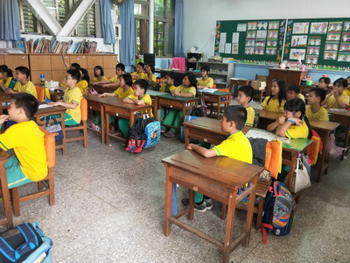 | 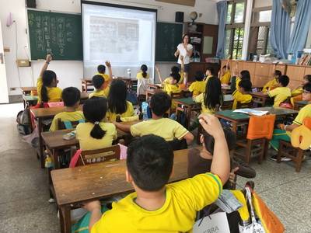
照片說明：小朋友專心觀察圖片與聆聽引導語 | 照片說明：小朋友踴躍發表
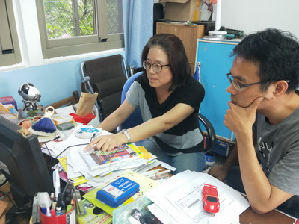 | 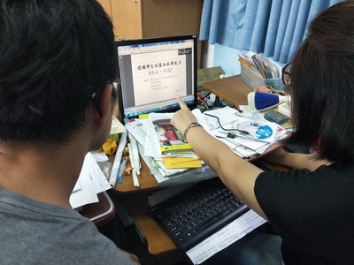
照片說明：教學群共備課程 | 照片說明：教學群共備課程

